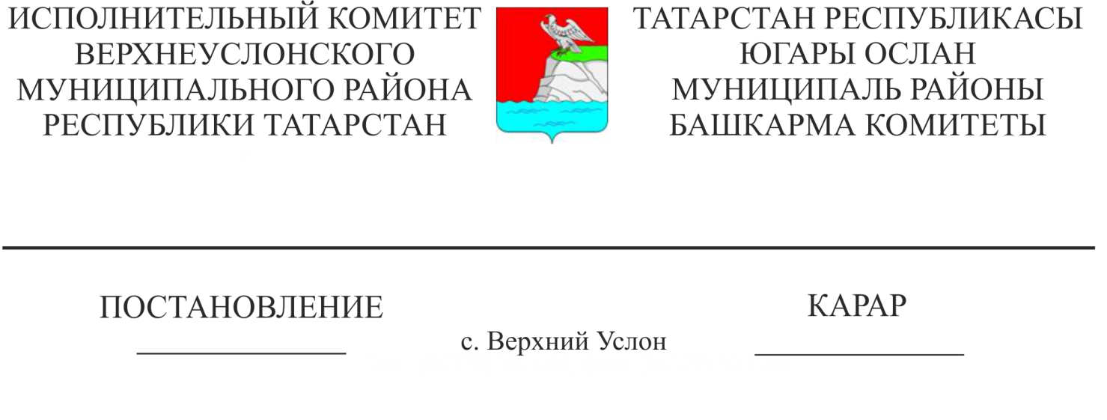

172
«Балигъ булмаганнарга карата опека һәм попечительлек өлкәсендә дәүләт хезмәтләре күрсәтүнең административ регламентларын раслау турында» Татарстан Республикасы Югары Ослан муниципаль районы Башкарма комитетының 2016 елның 05 сентябрендәге 1203 номерлы карарына 8 нче кушымтага үзгәрешләр кертү хакында

“Инвалидлар хокуклары турында конвенцияне ратификацияләүгә бәйле рәвештә инвалидларны социаль яклау мәсьәләләре буенча Россия Федерациясенең аерым закон актларына үзгәрешләр кертү турында” 2014 елның 01 декабрендәге 419-ФЗ номерлы Федераль законның 26 статьясындагы 4 өлешенең 2 пункты, Татарстан Республикасы Мәгариф һәм фән министрлыгының 2016 елның 14 октябрендәге 2107/16 номерлы “Ятим балаларга һәм ата-ана тәрбиясеннән мәхрүм калган балаларга, даими яшәүче гражданнарга (түләүле яисә түләүсез шартларда) опека (попечительлек) билгеләү буенча дәүләт хезмәте күрсәтүнең административ регламентына үзгәрешләр кертү турында” боерыгы нигезендә Татарстан Республикасы Югары Ослан муниципаль районының башкарма комитеты КАРАР БИРӘ:
- «Балигъ булмаганнарга карата дәүләт хезмәтләре күрсәтүнең административ регламентларын раслау турында» Татарстан Республикасы Югары Ослан муниципаль районы Башкарма комитетының 2016 елның 05 сентябрендәге 1203 номерлы карарына 8 нче кушымтага түбәндәге үзгәрешләрне кертергә:
  - 2.5 пунктының 2 нче баганасы б подпунктында «эш урыныннан белешмә-соңгы 12 айда хезмәт хакының вазыйфасын һәм күләмен күрсәтеп, ә хезмәт мөнәсәбәтләрендә тормаган гражданнар өчен - керемнәрне раслаучы бүтән документ (пенсионерлар өчен - пенсия таныклыгы күчермәләре, Россия Федерациясе Пенсия фондының территориаль органыннан яисә пенсия белән тәэмин итүне гамәлгә ашыручы башка органнан белешмә)» графасын түбәндәге редакциядә бәян итәргә:
«соңгы 12 айда уртача хезмәт хакы вазыйфасын һәм күләмен күрсәтеп, эш урыныннан белешмә, ә хезмәт мөнәсәбәтләрендә тормаучы гражданнар өчен - керемнәрне раслый торган башка документ (пенсионерлар өчен - пенсия таныклыгы күчермәләре)»;
  - 2.6 пунктындагы 2 нче баганада «Ведомствоара хезмәттәшлек кысаларында белгеч тарафыннан соралырга мөмкин булган документлар» графасын:
- яшәү урыныннан йорт (фатир) китабыннан өземтә яисә торак урыннан файдалану хокукын йә торак урынга милек хокукын, яшәү урыныннан финанс счеты күчермәсен раслый торган башка документ;
- гражданнар гомеренә һәм сәламәтлегенә каршы белә торып җинаять кылган өчен опекун булырга теләк белдергән гражданның булмавын раслаучы эчке эшләр органнары белешмәсе;
- мөрәҗәгать итүченең торак-көнкүреш шартларын тикшерү акты.
- тиешле вәкаләтле органнар тарафыннан бирелгән санитария һәм техник кагыйдәләргә һәм нормаларга туры килә торган торак урыннарның (опека һәм попечительлек органы белгеченең мөрәҗәгать итүче белән торак бинага керү мөмкинлеге буенча алдан килештереп) туры килүе турындагы белешмәләр» түбәндәге эчтәлекле юл ахырында һәм абзац өстәргә:
«- соңгы 12 айда уртача хезмәт хакы вазыйфасын һәм күләмен күрсәтеп, эш урыныннан белешмә, ә хезмәт мөнәсәбәтләрендә тормаучы гражданнар өчен - керемнәрне раслый торган башка документ (пенсионерлар өчен - пенсия таныклыгы күчермәсе).
Дәүләт хезмәтен күрсәтү тәртибе турында визуаль, тест һәм мультимедиа мәгълүмат мөрәҗәгать итүчеләр өчен уңайлы урыннарда, шул исәптән инвалидларның чикләнгән мөмкинлекләрен исәпкә алып урнаштырыла.»
- Әлеге карарның үтәлешен тикшереп торуны Югары Ослан муниципаль районы Башкарма комитеты җитәкчесенең социаль-икътисадый үсеш буенча урынбасарына йөкләргә.

Башкарма комитет Җитәкчесе Л.С. Хакимзянов

Әзерләде һәм бастырды
Р.Р.Филиппова
5 нөсхәдә

